Тема “Сложные запросы”

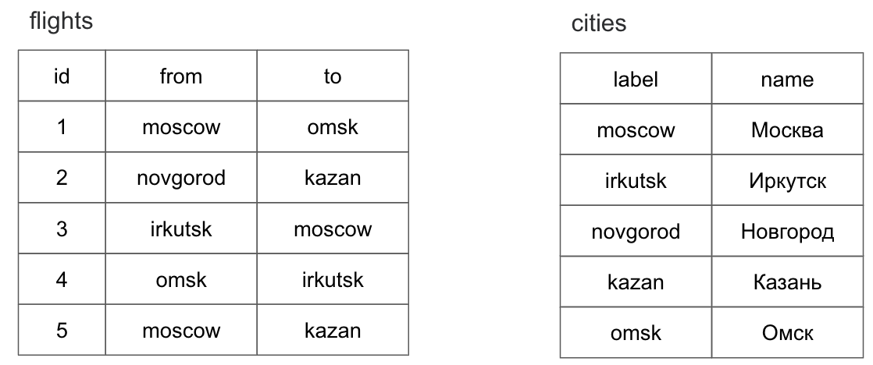

1. Составьте список пользователей users, которые осуществили хотя бы один заказ orders в интернет магазине.

**Создал таблицу `orders` со следующими колонками и атрибутами:**

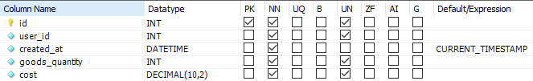

**ЗАПРОС-РЕЗУЛЬТАТ:**

SELECT

`user`.id AS user_id,

`profile`.firstname,

`profile`.lastname,

`user`.email,

`user`.phone,

COUNT(*),

GROUP_CONCAT(orders.id),

`orders`.id AS order_id,

`orders`.created_at,

`orders`.goods_quantity,

`orders`.cost

FROM user

LEFT JOIN `profile` ON `user`.id = user_id

JOIN `orders` ON `profile`.user_id = `orders`.user_id

GROUP BY `user`.id

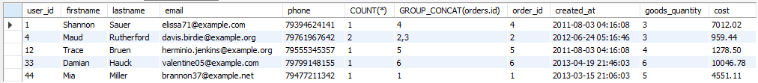

1. Выведите список товаров products и разделов catalogs, который соответствует товару.

**Заимствовал таблицы `products` и `catalogs` в БД vk из видеоурока.**

**ЗАПРОС-РЕЗУЛЬТАТ:**

SELECT

products.*,

catalogs.*

FROM vk.products

JOIN `catalogs` ON products.id = catalogs.id

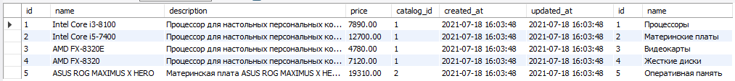

1. (по желанию) Пусть имеется таблица рейсов flights (id, from, to) и таблица городов cities (label, name). Поля from, to и label содержат английские названия городов, поле name — русское. Выведите список рейсов flights с русскими названиями городов.